Консультация для родителей
"Трудовое воспитание детей в семье и детском саду"

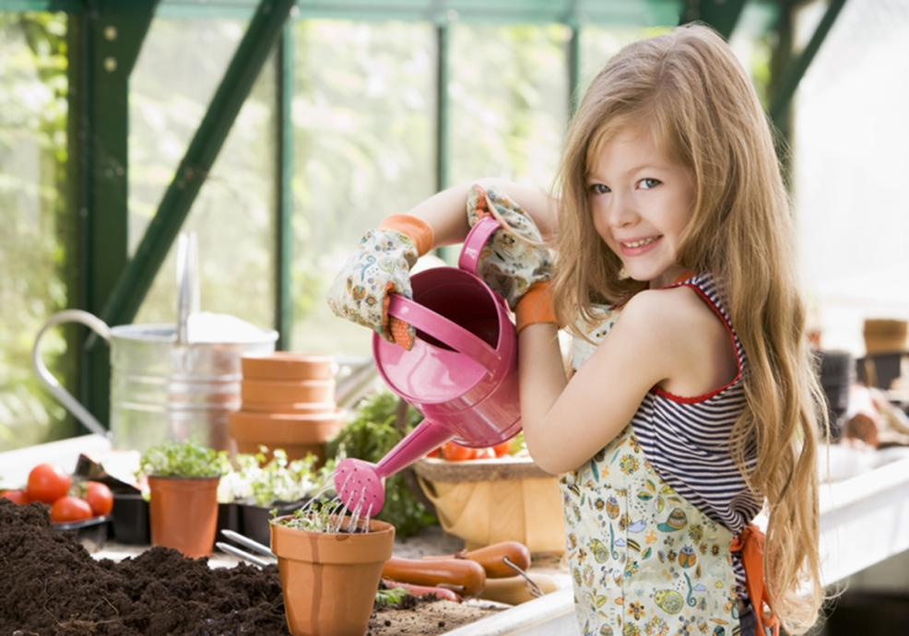

Значение труда.
Труд - важнейшее средство воспитания, начиная с дошкольного возраста; в процессе формируется личность ребенка, складываются коллективные взаимоотношения.
Труд детей дошкольного возраста является важнейшее средство воспитания. Весь процесс воспитания детей в детском саду может и должен быть организован так, чтобы они научились понимать пользу и необходимость труда для себя и для коллектива. Относиться к работе с любовью, видеть в ней радость- необходимое условие для проявления творчества личности, её талантов.
Труд был всегда основой для человеческой жизни и культуры. Трудолюбие и способность к труду не дается от природы, но воспитывается с самого раннего детства. Труд должен быть творческим, потому что именно творческий труд, делает человека богато духовным.
Виды труда.
Разнообразные виды труда неодинаковы по своим педагогическим возможностям, значение их меняется на том или ином возрастном этапе. Если, например, самообслуживание большее воспитательное значение имеет в младших группах - оно приучает детей к самостоятельности, к преодолению трудностей, вооружает навыки, то на ступени старшего дошкольного возраста этот труд не требует усилий, для детей становится привычным.

Самообслуживание – это постоянная работа о чистоте тела, о порядке костюма, готовность сделать для этого все необходимое и сделать без требований из вне, из внутренней потребности соблюдать гигиенические правила. Понятно, что такого отношения детей к труду по самообслуживанию можно добиться кропотливой систематической работой в детском саду и в семье.
Самообслуживание является основным видом труда маленького ребенка. Приучение детей самим одеваться, умываться, есть, убирать за собой игрушки на место формирует у них самостоятельность, меньшую зависимость от взрослого, уверенность в своих силах, желание и умение преодолеть препятствия.

Труд детей в природе. Труд в природе связан с расширением кругозора детей, получением доступных знаний, например, о почве, посадочном материале, трудовых процессов, орудиях труда. Труд в природе способствует развитию наблюдательности, любознательности детей, воспитывает у них интерес к сельскохозяйственному труду, и уважение к людям, которые им занимаются. Труд в природе помогает воспитать любовь к ней.

Ручной труд – развивает конструктивные способности детей, полезные практические навыки и ориентировки, формирует интерес к работе, готовность справиться с ней, умение оценить свои возможности, стремление выполнить работу как можно лучше (прочнее, устойчивее, изящнее, аккуратнее).
В процессе труда дети знакомятся с простейшими техническими приспособлениями, осваивают навыки работы с некоторыми инструментами, учатся бережно относиться к материалам, предметам труда, орудиям.
Дети на опыте усваивают элементарные представления о свойствах различных материалов: материал подвергается различным превращениям, из него можно сделать разнообразные вещи. Так обучаясь изготовлению полезных предметов из плотной бумаги, дети узнают, что ее можно складывать, резать, склеивать.
Радость труда - могучая воспитательная сила. В годы детства ребенок должен глубоко пережить это благородное чувство.
В труде распространяется богатство человеческих отношений. Воспитать любовь к труду невозможно, если ребенок не почувствует красоты этих отношений.
«Свободный труд нужен человеку сам по себе для развития и поддержания человеческого достоинства»

Поручения. Поручения, даваемые детям должны быть интересными и привлекательными по форме выполнения. Если же они строятся лишь на распоряжениях: «Подай!», «Подержи!», «Поднеси!», то это отбивает у ребенка охоту трудиться. Потому взрослый, скажем, столярничая, не только просит принести какой- либо инструмент, но и учит ребенка как им пользоваться.
Поручая детям то или иное дело, взрослые должны учитывать его возрастные возможности. Если задания посильны, дошкольник выполняет его с интересом.
Для того, чтобы дети могли овладеть правильными приемами выполнения того или иного вида работы, чтобы они охотно трудились, необходимо иметь дома соответствующий инвентарь.
Труд детей в семье, организуемый взрослыми, сближает ребенка, способствует влиянию взрослого, на его интересы и потребности. Особенно ценно, если родители сумеют содействовать в процессе работы развитию у детей стремления к полезной для семьи деятельности: сделать что-то для младшего брата, подарок маме, товарищу и т.д.

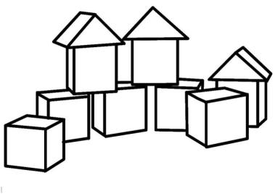
Итак, что же может и должен делать ваш ребенок?
Для малыша важнейшее средство трудового воспитания - игра. Вынуть кубики из коробки, построить «поезд», «дом», «ворота», а потом разобрать кубики и снова уложить их в коробку, разобрать и собрать матрешку, башенку - это уже работа. К ней способен ребенок второго года жизни.
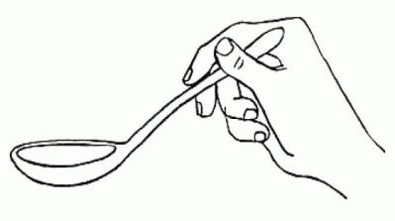
Дети двух-трех лет вполне в состоянии выполнить простейшие поручения - убрать свои игрушки, что-то поднять, принести - например, подать маме книгу, папе - очки, бабушке - домашние туфли.
Как показывают наблюдения, ребенка до трех лет в семье обычно еще полностью обслуживают: одевают, кормят с ложечки. А ведь именно, в начале третьего года у детей бурно проявляется стремление к самостоятельности. Если его не поддержать, оно может утратиться, и тогда даже в четыре, пять, а то и шесть лет ребенок пассивно будет ждать, пока его оденут, умоют, покормят.
Одевая малыша, разговаривайте с ним, привлекайте его внимание к своим действиям, показывайте отдельные приемы, давайте простые задания: натяни чулочек, поправь фартучек, подай кофточку, возьми платочек. Чтобы закреплять навыки самообслуживания, удобно использовать игрушку - например, куклу одеть, раздеть, покормить, уложить спать.
Очень важно уметь вовремя прийти ребенку на помощь, терпеливо напоминать, что и как надо делать его, замечая даже самые маленькие достижения.

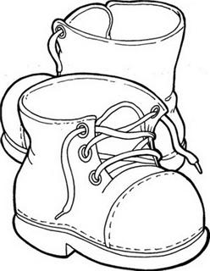
В четыре-пять лет ребенок уже может сам зашнуровать ботинки, застегнуть пуговицы. Привлекайте его и к работе по дому - пусть в меру своих сил учится поддерживать порядок в квартире, ставить на место сдвинутые стулья, вытирать пыль.
Собираясь лепить, рисовать, наклеивать на бумагу аппликации, ребенок должен сам принести, а потом и убрать все, что нужно было для этого занятия. На прогулке зимой дайте малышу лопатку, и пусть он не просто тычет ею в снег, а расчищает дорожку; весной он с удовольствием поработает маленькими граблями, совком.

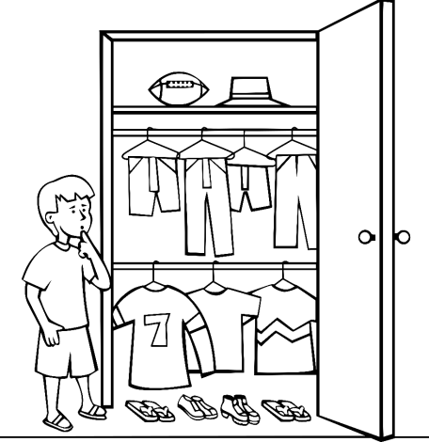

К пяти годам появляется способность к волевым усилиям и относительно сложным действиям. У ребенка этого возраста надо закреплять умение не только самостоятельно одеваться и раздеваться, аккуратно складывать свои вещи; он должен учиться убирать свою постель - поправлять простыню, покрывать постель одеялом, класть сверху подушку.

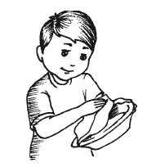
Шестилетний ребенок в состоянии, если он к этому приучен, замечать беспорядок в комнате, в своей одежде и устранять его сам или с помощью взрослого. Он уже отличает труд от игры. На самых простых, доступных примерах раскрывайте ему общественную значимость труда, прививайте желание сделать что-нибудь не только для себя, но и для товарищей, для младшего братишки или сестренки, родителей.
Ко дню рождения мамы пусть вместе с папой смастерит какую-нибудь коробочку, подушечку для булавок, а к папиному дню рождения вместе с мамой - закладку для книг или еще что-нибудь. Из картона, фанеры, шишек он может с вашей помощью создавать простые игрушки.
Не только девочки, но обязательно и мальчики должны уже помогать маме или бабушке на кухне: допустим, почистить овощи, сваренные для винегрета, нарезать их. Конечно же, перед этим надо помыть руки, надеть фартук.

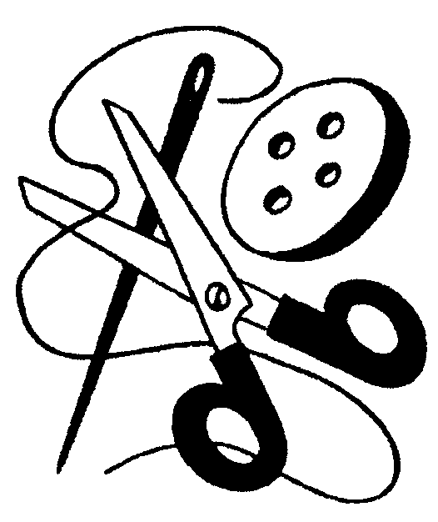
На седьмом году возможности ребенка заметно увеличиваются, повышаются общая устойчивость организма и выносливость нервной системы. Движения его становятся более координированными и точными, развиваются тонкие движения кисти и пальцев рук.
Навыки самообслуживания следует расширить. Теперь ребенок может постирать не только кукольные вещи, но и свои носочки, платочек, ленточки, подмести пол, протереть влажной тряпкой подоконники. Если дома есть какая-нибудь птица, зверек,- не только дать им корм, но и почистить клетку.
Следует научить дошкольника пользоваться ножницами, нетяжелым молотком, пилой-ножовкой, клещами. Он должен уметь сам втянуть нитку в иголку, пришить пуговицу, вешалку. Не забывайте, что впереди школа, где он многое обязан, будет делать сам!
Будьте для своего ребенка примером трудолюбия, подчеркивайте не утомительность труда, а его радость, необходимость, красоту.

Таким образом, трудовая деятельность является одним из важных факторов воспитания личности. Главная развивающая функция труда - это переход от самооценки к самопознанию… кроме этого в процессе труда развиваются способности, умение и навыки. В трудовой деятельности формируются новые виды мышления. Вследствие коллективного труда ребенок получает навыки работы, общения, сотрудничества, что улучшает адаптацию ребенка в обществе.

